

**UNIVERSIDAD ISRAEL**

**CIENCIAS DE LA INGENIERÍA**

**CARRERA DE SISTEMAS DE INFORMACIÓN**

**PLATAFORMAS DE DESARROLLO 1**

**SEMESTRE 2020 B**

**INFORME DE LABORATORIO** 1-S3

**TEMA:** Aplicaciones Visual C# (Creación de GUI básicas)

**ESTUDIANTE(S):** Marco Ayala

**CURSO:** Séptimo

**PARALELO:** “A”

**PROFESOR:** Mg.Luis Fernando Aguas Bucheli

**QUITO, 2020**

1. **TEMA:** Aplicaciones Visual C# (Creación de GUI básicas)
2. **OBJETIVOS:**
   * Adquirir los conocimientos básicos de visual studio
   * Aprender los componentes y su entorno de trabajo
   * Aplicar programación orientada a objetos
   * Crear aplicaciones básicas hasta mas complejos
3. **INTRODUCCION:**

Las aplicaciones visuales contienen la función principal es simplificar la comunicación entre una máquina o un sistema operativo y un usuario. Antes de que se desarrollaran y popularizaron las GUI, solo las personas con conocimientos profundos de informática podían usar un computador, pero las interfaces gráficas sustituyeron la complejidad de los comandos por acciones predeterminadas simbolizadas por elementos visuales muy sencillos de comprender.

EN si las aplicaciones visuales tendrán un patrón de colores, tamaño y fuente de letra, de igual manera la ubicaciones de controles entre otros objetos visuales que enriquece la funcionalidad al usuario y tiene una experiencia de usuario muy ligera.

1. **DESARROLLO:**

Al abrir Visual Studio en su versión 2019 nos ubicamos en la opciones de Aplicaciones de Windows Forms (Net Framweork), y seleccionamos siguiente.

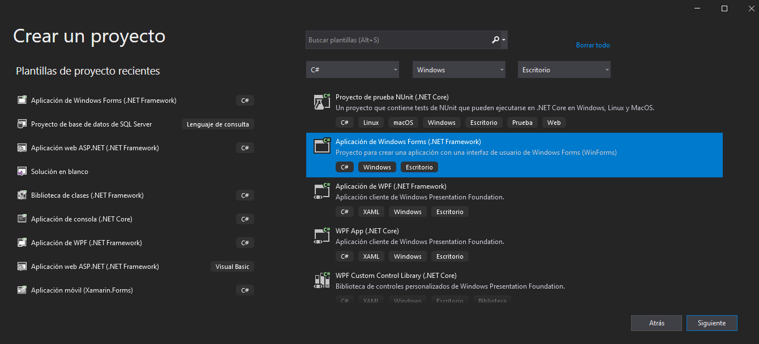

En esta pantalla debemos ingresar el nombre del proyecto, ubicar la carpeta de la solución y seleccionar con que framework va a trabajar. Y hacer clic en Crear.

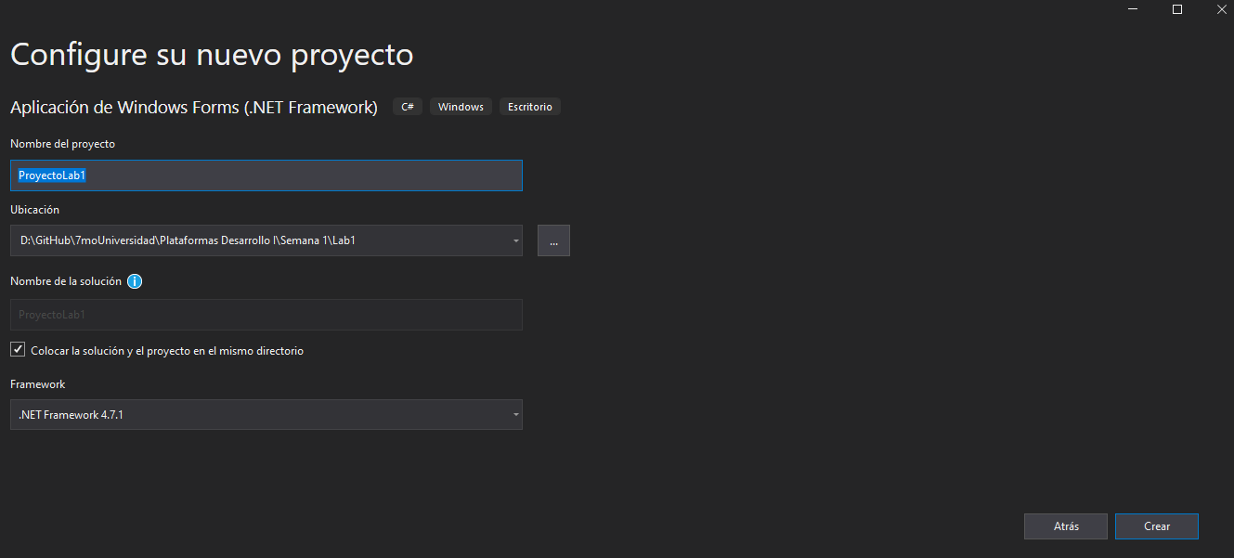

El contendrá estas carpetas y la siguiente estructura, una solución y una pantalla Inicial nombrada por Form1.cs en la cual vamos a trabajar

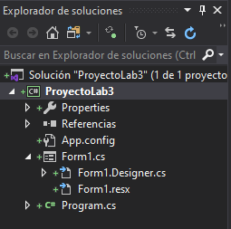

En la parte izquierda de Visual Studio tenemos los controles que podremos seleccionar o arrastrar a nuestro formulario, en este caso utilizaremos los siguientes controles:

El requerimiento es mostrar en pantalla los datos de una persona y mostrarlos en un texto extendido.

Primero agregaremos varios controles los mismos que al lado izquierda dentro de un contenedor de tipo panel mostraremos los controles de labels y textbox para los datos de la persona y también agregaremos el control datepicker para obtener la fecha de nacimiento.

En la parte derecha utilizaremos un control ritchtexbox para mostrar toda la información obtenida.

Nuestro formulario quedara de la siguiente manera visual.

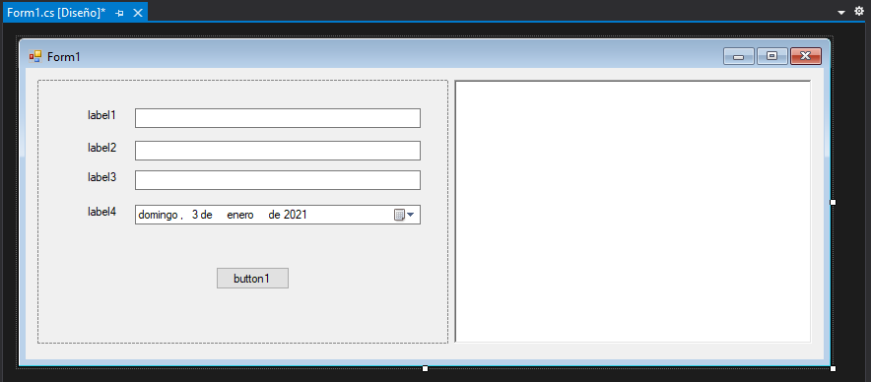

El formulario tendrá una visualización de este modo en forma general ya cuando tendremos en el formulario 1

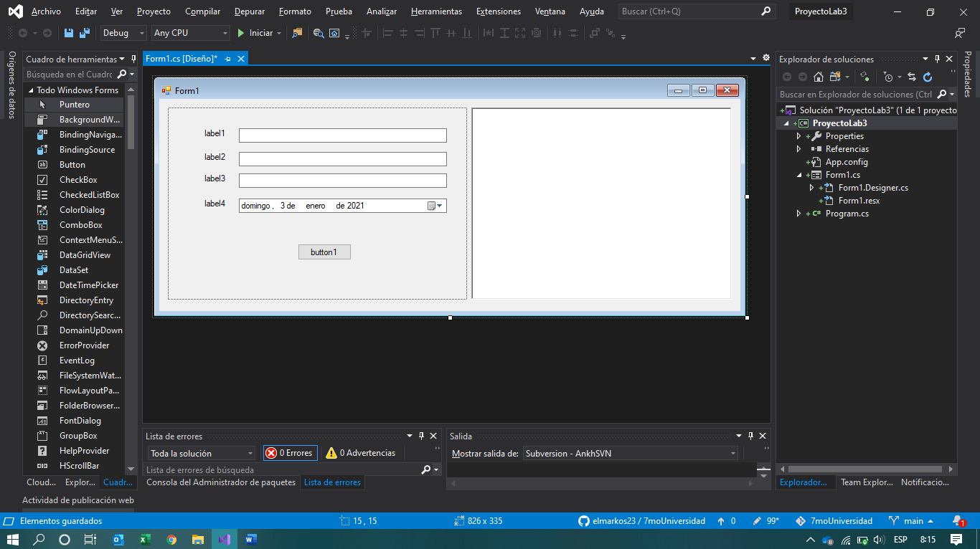

Ahora como en la imgen le vamos a cambiar los nombres de los labels y tambien cambiaremos el icono de la aplicación

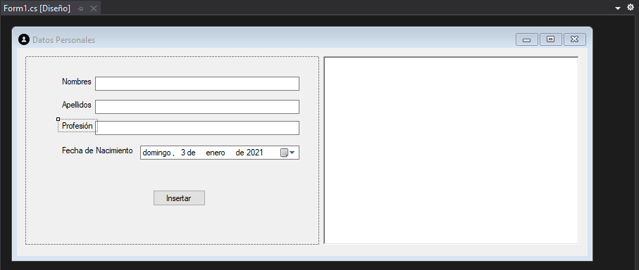

De igual manera como lo mencionamos vamos a cambiar la apariencia de la aplicación como son el backcolor del panel de los datos y también hemos organizado los controles que queden alineados y también cambiamos el color del botón.

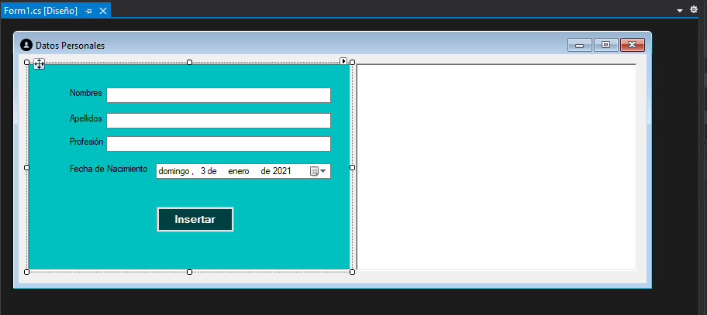

Ahora a nuestro proyecto vamos agregar una clase.

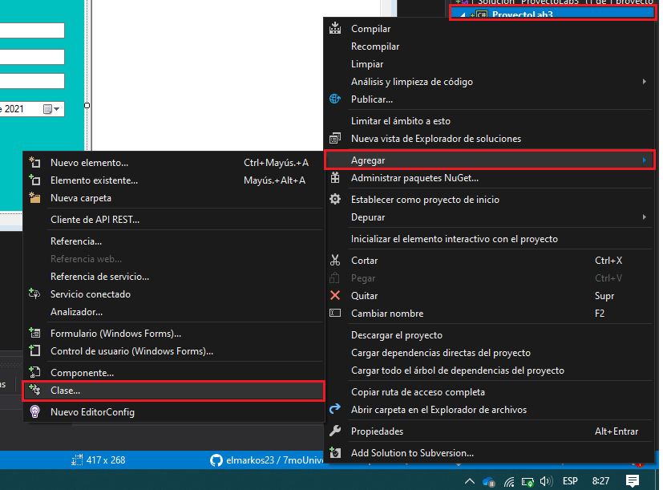

La clase tendrá el nombre de Persona y la misma tendrá los datos que se van a capturar y utilizaremos programación orientada a objetos.

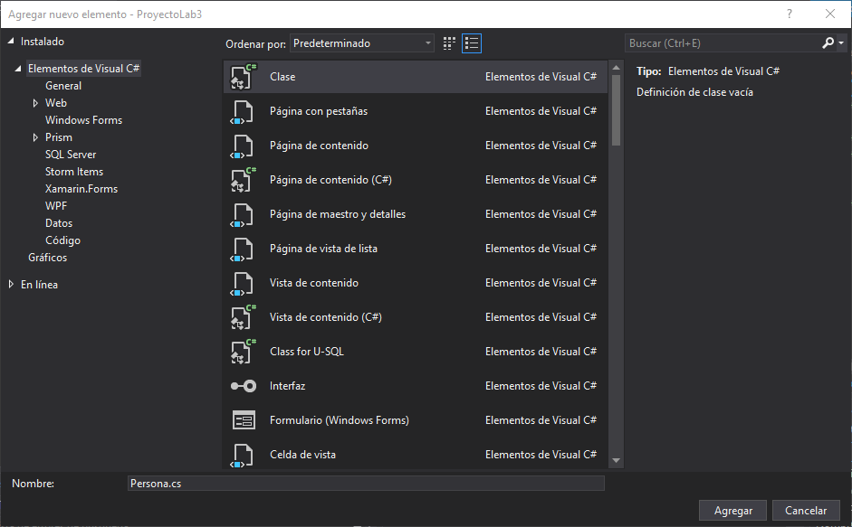

De esta forma debemos tener nuestra clase creada

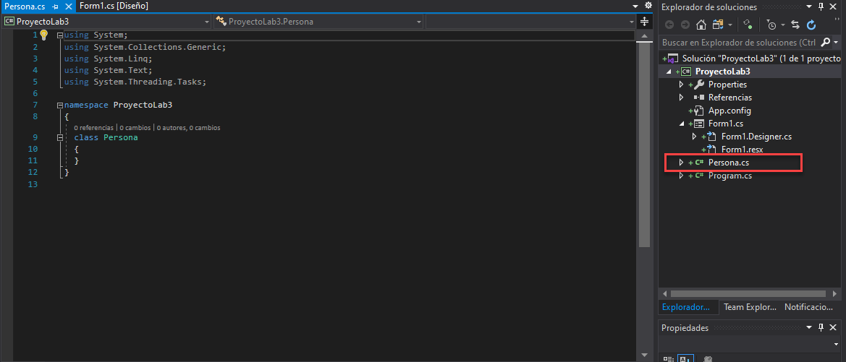

Ahora le agregamos los atributos, constructor y métodos get que utilizaremos en el formulario

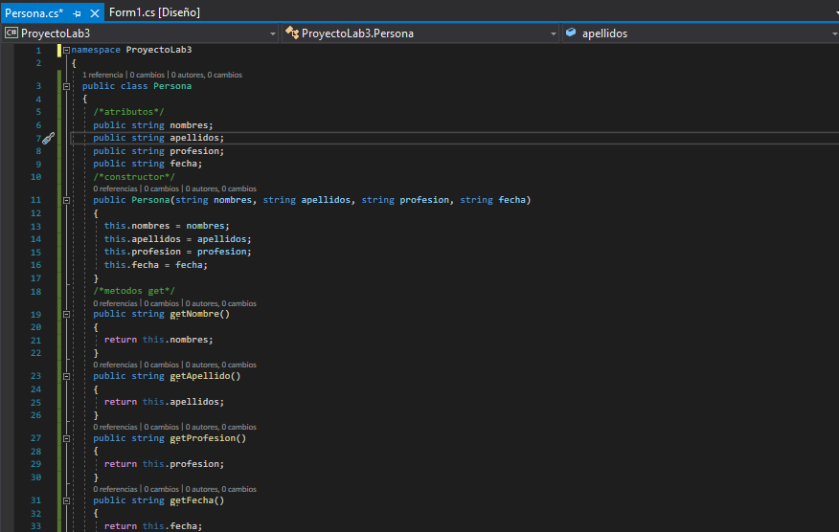

Regresando al formulario damos doble clic en el botón y se generará el evento clic del botón y agregamos el siguiente código señalado.

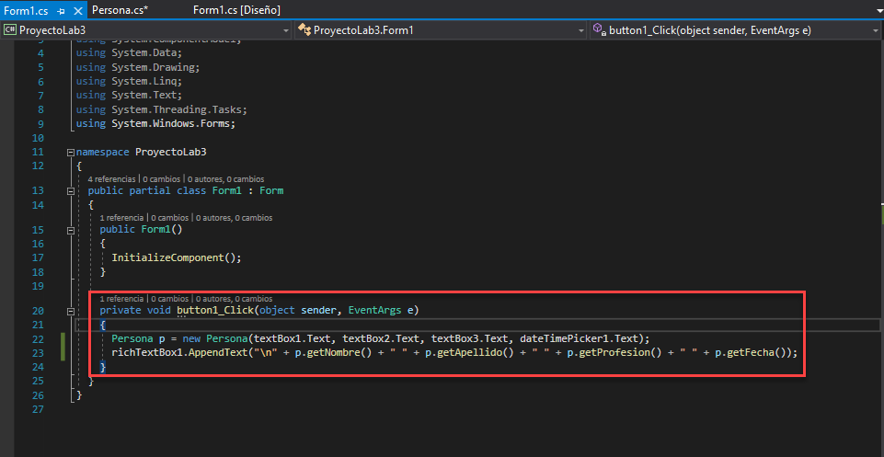

Ahora compilamos y ejecutamos el proyecto y podemos visualizar que al ingresar la información y dar clic en el botón se muestra la información ingresada.

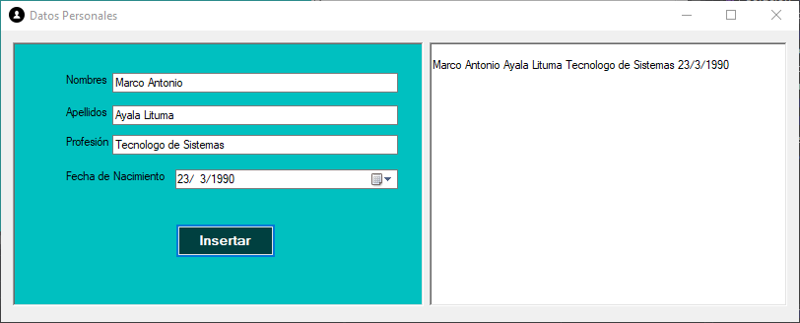

1. **CONCLUSIONES:**
   * La utilización de programación orientada a objetos ayuda de manera muy practica trabajar con controles visuales.
   * Existen muchos controles visuales que nos facilitan el manejo de información cuando se crea aplicaciones.
   * Manejar formatos de fecha de tipo string es más fácil ya que los distintos formatos de fecha puede confundir la utilización
2. **RECOMENDACIONES:**
   * El lenguaje base como lo es C# y la integración de frameworks lo hace un potencial para crear aplicaciones.
   * Tener cuenta un buen diseño de la aplicación visual ayuda a que la aplicación que se diseñe sea practica y sencilla de utilizar
3. **BIBLIOGRAFIA:**

Introducción a Diseñador de Windows Forms. Recuperado de

<https://docs.microsoft.com/es-es/visualstudio/designers/walkthrough-windows-forms-designer?view=vs-2019>

Controls To Use On Windows Forms? Recuperado de <https://docs.microsoft.com/en-us/dotnet/desktop/winforms/controls/controls-to-use-on-windows-forms?view=netframeworkdesktop-4.8>

Libro electrónico: C Sharp (2000). C Sharp. Recuperado de <https://es.wikipedia.org/wiki/C_Sharp>

Libro electrónico: Desarrollo de Aplicaciones .NET <https://channel9.msdn.com/Series/CSharp-101/What-is-C/player>

Libro electrónico: W, Bill. (2020). Novedades de C# 9.0. Recuperado de <https://docs.microsoft.com/es-mx/dotnet/csharp/whats-new/csharp-9>

Libro electrónico: W, Bill. (2020). Introducción C# y .NET. Recuperado de <https://docs.microsoft.com/es-mx/dotnet/csharp/getting-started/>